**Pflichtenheft**

Mohamed Ali Nafffeti, Marouan Lahouimel

*Webanwendung Wettervorhersagen*

Autor: Mohamed Ali Naffeti, Marouan Lahouimel

Letzte Änderung: 24. Mai 2022

Dateiname: 02 Muster_Pflichtenheft.docx

Version: 1.0

***Copyright***

 Mohammad Ali Naffeti , Marouan Lahouimel

Die Weitergabe, Vervielfältigung oder anderweitige Nutzung dieses Dokumentes oder Teile davon ist unabhängig vom Zweck oder in welcher Form untersagt, es sei denn, die Rechteinhaber/In hat ihre ausdrückliche schriftliche Genehmigung erteilt.

**Inhaltsverzeichnis**

Verzeichnis vorhandener Dokumente II

1 Überblick 1

2 Hauptziele 2

3 Annahmen und Abgrenzungen 3

4 Workflow 4

5 Funktionalität 5

5.1 Überblick 5

5.2 Stadtsuche …… 6

5.3 Wettervorhersagen …… 7

6 Offene Fragen 8

7 Modulabhängigkeiten 9

8 Wer hat was gemacht 10

# Abbildungsverzeichnis

Abbildung 1: Komponenten Diagramm 3

Abbildung 2: Use-Case Diagramm 4

Abbildung 3: GUI Mockup – Stadtsuche 5

Abbildung 4: GUI Mockup – Wettervorhersagen 6

#### Verzeichnis vorhandener Dokumente

Alle für die vorliegende Spezifikation ergänzenden Unterlagen müssen hier aufgeführt werden

|  |  |  |
| --- | --- | --- |
| **Dokument** | **Autor** | **Datum** |
| Lastenheft | Mohamed Ali Naffeti, Marouan Lahouimel | 26.04.2022 |

# Überblick

Das Projekt besteht darin, eine Webanwendung zu entwickeln, die in der Lage ist, dem Benutzer verschiedene Wetterinformationen für die kommenden 5 Tage zu präsentieren. Das Hauptaugenmerk wird darauf liegen, eine Website zu erstellen, die in der Lage ist, diese Wetterinformationen in einer benutzerfreundlichen Art und Weise zu präsentieren, aber auch in der Lage sein sollte, reibungslos zu laufen und auch bei hohen Anforderungen zu funktionieren. Die Wetterinformationen werden über eine API abgerufen

# Hauptziele

| **#** | **Ziel** | **Beschreibung der Implementation** |
| --- | --- | --- |
| 1 | Muss einwandfrei und schnell laufen | System |
| 2 | Benutzerfreundlich Oberfläche | GUI-functionality |
| 3 | Ordentlich Anzeige der Informationen | GUI-functionality |
| 4 | Auskünfte über extreme Wetter | GUI-functionality |
| 5 | Die Möglichkeit den Support zu erreichen | GUI-functionality |

# Annahmen und Abgrenzungen

| **#** | **Annahmen (fachliche und technische Annahmen)** |
| --- | --- |
| 1 | Webanwendung besitzt eine web Domain |
| 2 | Wetterinformationen werden von einer API abgerufen |
| 3 | Website wird ca. 70 Anfragen pro Sekunde annehmen können |
| 4 | Eine durchschnittliche Anfragezeit von nicht mehr als einer Sekunde |
| 5 | d durchschnittliche Seitentiefe der Website beträgt 3 Seiten |

| **#** | **Abgrenzungen (Was ist in dieser Lösung nicht enthalten bzw. abgedeckt)** |
| --- | --- |
| 1 | Es ist nicht garantiert, dass die Website die Anfrage in weniger als einer Sekunde bearbeiten kann. |
| 2 | Informationen über das Wetter können in einigen Fällen nicht sehr genau sein |
| 3 | einige Informationen über Wetterdetails sind in bestimmten Städten möglicherweise nicht verfügbar |

# Workflow

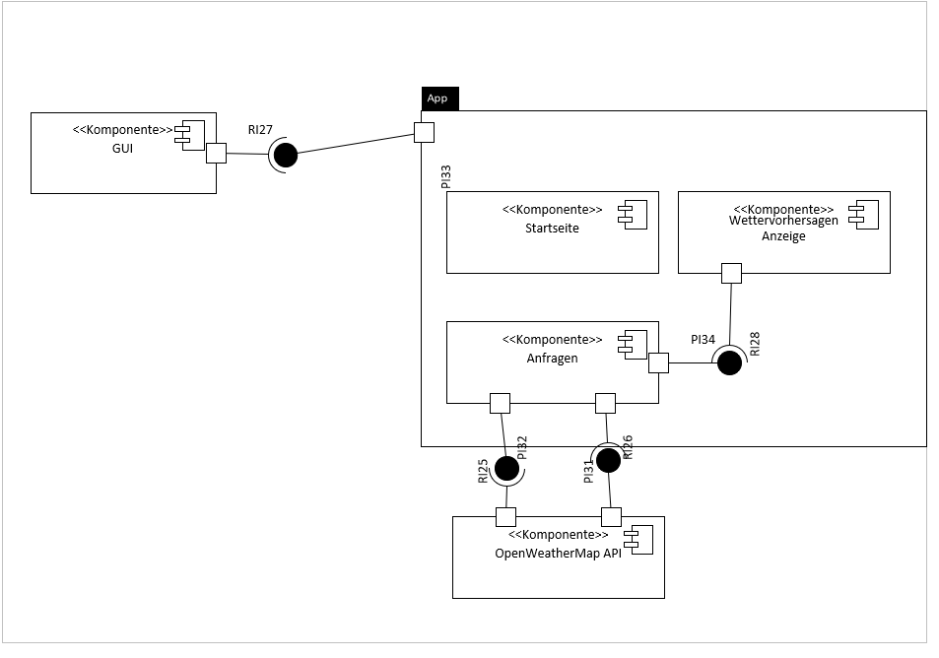*Abbildung 1:* Fehler: Verweis nicht gefunden

# Funktionalität

## Überblick

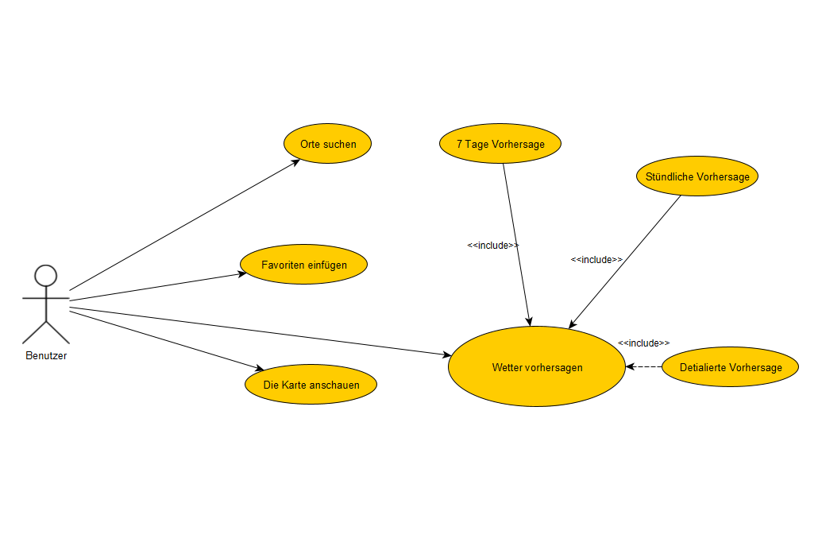

Fehler: Verweis nicht gefunden

*Abbildung 2:* Fehler: Verweis nicht gefunden

## Stadtsuche

|  |  |
| --- | --- |
| Zweck/Ziel | Stadtsuche |
| Akteur/Auslöser | User |
| Berechtigung | keine |
| WF-Rererenz | Referenz zum zugehörigen Workflow mit Angabe z.B. Step-Nummer o.ä. |
| Vorbedingung | keine |
| Daten-Input | * Stadt Name |
| Verarbeitungs-schritte | 1. Stadt Name eingeben 2. Auf den Lupe drücken |
| Ergebnis | Informationen über das wetter von die gesuchte Stadt |
| Plausibilitäten | Auflistung mögliche Plausibilitätsprüfungen, Attribut-Status |
| Fehlerhandling | Bei falsche Eingabe wird ein Fehler Nachricht angezeigt |
| Folgeprozess | Wettervorhersagen |
| Test Cases | Falsche Stadt Name eingeben  Richtige Stadt Name eingeben |

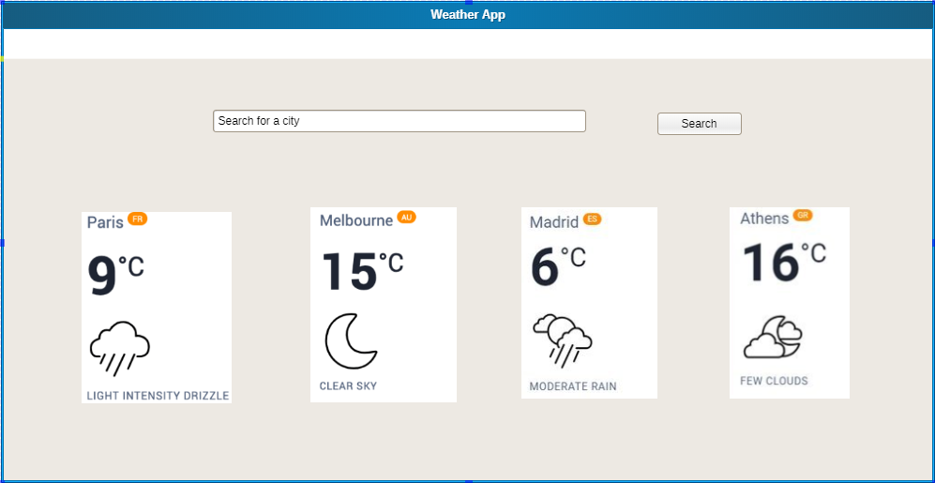

*Abbildung 3:* *GUI-Stadtsuche*

## Wettervorhersagen

|  |  |
| --- | --- |
| Zweck/Ziel | Wettervorhersagen |
| Akteur/Auslöser | User |
| Berechtigung | Keine |
| Vorbedingung | * Stadt Suchen   . |
| Daten-Input | * Authentifizierungsschlüssel * Stadt Name |
| Verarbeitungs-schritte | 1. Stadt name und Authentifizierungsschlüssel eingeben 2. Abfrage senden 3. Die Daten aus dem JSON-Body sortieren |
| Ergebnis | Detailerde vorhersage als JSON Datei |
| Fehlerhandling | * Keine Ermittlung für den gegebene Stadt in diesem Fall wird der User mit einem Nachricht informiert * Server reagiert nicht in diesem Fall wird der User mit einem Nachricht informiert |
| Folgeprozess | Anzeige von Ergebnis |
| Test Cases | Stress Test (viele Anfragen zu den server senden ) |

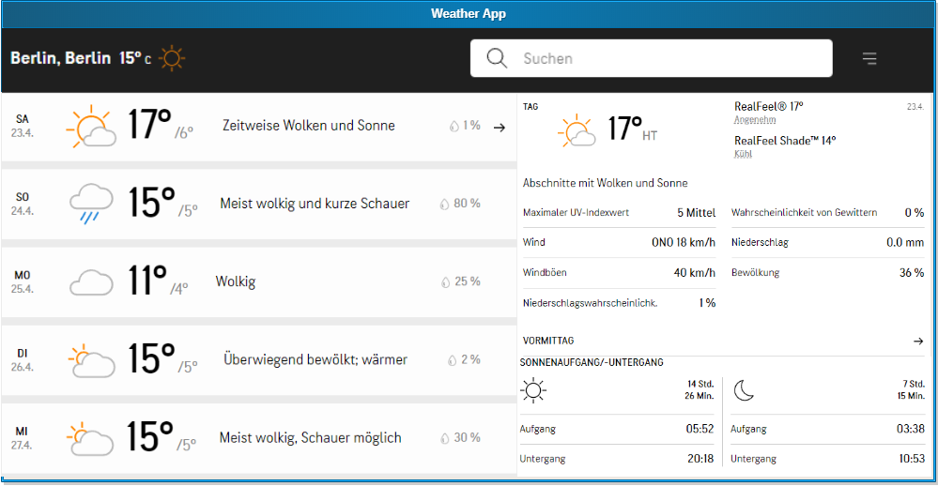

*Abbildung 4:* *GUI-Wettervorhersagen*

# Wer hat was gemacht

|  |  |  |
| --- | --- | --- |
| **Autor** | **Aufgabe/Kapitel** | **Anteil** |
| **Mohamed Ali** | Alles | 50% |
| **Marouan Lahouimel** | Alles | 50% |